CENTRO PAULA SOUZA
FACULDADE DE TECNOLOGIA DE FRANCA
“Dr. THOMAZ NOVELINO”

TECNOLOGIA EM ANÁLISE E DESENVOLVIMENTO DE SISTEMAS

“SISTEMA DE GERENCIAMENTO INTEGRADO PARA CINEMAS”

Andresa Nascimento de Paula

FRANCA/SP
2026

1. Introdução

1.1 Descrição do problema a ser solucionado

O cinema apresenta dificuldades no gerenciamento da venda de ingressos, na comercialização de produtos alimentícios e bebidas no balcão de snacks e no controle das sessões de filmes. Atualmente, parte desses processos ainda pode depender de procedimentos manuais, registros não integrados e controles pouco eficientes da disponibilidade e ocupação dos assentos. Essa forma de controle pode ocasionar atrasos no atendimento, erros na ocupação das salas, dificuldades no controle do estoque de produtos e inconsistências no acompanhamento das vendas, comprometendo a organização e a eficiência das operações do cinema.

1.2 Objetivo do trabalho

Desenvolver um sistema integrado para apoiar, otimizar e automatizar os principais processos operacionais de um cinema, centralizando o gerenciamento da venda online e presencial de ingressos, a seleção e o controle da disponibilidade de assentos, o gerenciamento das sessões de filmes, incluindo horários, salas e classificação etária, a comercialização de produtos alimentícios e bebidas com controle de estoque, a geração de relatórios de vendas e ocupação das salas, além do registro das formas de pagamento e da aplicação das políticas de reembolso.

1.3 Contribuição e importância do trabalho

A implementação do sistema poderá contribuir para a redução de erros operacionais, a agilidade no atendimento e a melhoria da experiência dos clientes. Também permitirá maior controle sobre o estoque e o faturamento das vendas, além de disponibilizar informações que poderão auxiliar na tomada de decisões gerenciais, como o ajuste dos horários das sessões, a definição de campanhas promocionais e o planejamento do estoque. Dessa forma, o sistema contribuirá para uma gestão mais organizada, eficiente e confiável das operações do cinema.

1.4 Metodologia utilizada para resolver o problema

Para a elaboração da solução, serão realizados o levantamento e a análise dos requisitos por meio de entrevistas com os principais stakeholders e pesquisa documental. Os requisitos serão priorizados e documentados como requisitos funcionais, não funcionais e regras de negócio. Em seguida, serão elaborados os casos de uso, os principais fluxos do sistema e os protótipos das telas, que serão utilizados para validação das funcionalidades e identificação de possíveis ajustes.

2. Levantamento de Requisitos

2.1 Elicitação e Especificação dos Requisitos

Os requisitos foram levantados e analisados a partir das principais necessidades e processos envolvidos na operação de um cinema, considerando informações obtidas por meio de entrevistas com stakeholders e pesquisa documental. Entre os processos identificados estão a venda presencial e online de ingressos, o gerenciamento de salas e sessões, a comercialização de produtos alimentícios e bebidas, o controle de estoque e o gerenciamento das formas de pagamento e políticas comerciais.

2.2 Requisitos Funcionais do Sistema (Documento de Requisitos Funcionais)

ID: RF001 | Nome do Requisito: Venda de Ingressos
Descrição | Permitir a venda de ingressos para as sessões disponíveis, tanto de forma presencial quanto online, possibilitando a seleção dos assentos disponíveis.
Categoria: Evidente (interação direta com o cliente) | Prioridade: Alta
Informações | Sessão, sala, data, horário, assento, quantidade de ingressos e valor.
Regra de Negócio (se  tiver) | Um assento não pode ser vendido para mais de um cliente na mesma sessão.

ID: RF002 | Nome do Requisito: Gerenciamento de Sessões
Descrição | Permitir o cadastro, a alteração e a consulta das sessões de filmes, incluindo filme, sala, data, horário e classificação etária.
Categoria: Evidente (interação direta com o cliente) | Prioridade: Alta
Informações | Filme, sala, data, horário e classificação etária.
Regra de Negócio (se  tiver) | Uma sala não pode possuir duas sessões com horários conflitantes.

ID: RF003 | Nome do Requisito: Venda de produtos do balcão de snacks
Descrição | Permitir o registro da venda de produtos alimentícios e bebidas, como pipoca, refrigerantes e combos, vinculando os produtos à respectiva venda.
Categoria: Evidente (interação direta com o cliente) | Prioridade: Alta
Informações | Produto, quantidade, valor unitário, valor total e forma de pagamento.
Regra de Negócio (se  tiver) | A venda não pode ser concluída quando a quantidade solicitada for superior ao estoque disponível.

ID: RF004 | Nome do Requisito: Controle de Estoque
Descrição | Registrar as entradas e saídas de produtos e atualizar automaticamente a quantidade disponível em estoque após cada movimentação.
Categoria: Evidente  (interação administrativa) | Prioridade: Alta
Informações | Produto, quantidade, tipo de movimentação, data e quantidade disponível.
Regra de Negócio (se  tiver) | O estoque não pode apresentar quantidade negativa.

ID: RF005 | Nome do Requisito: Geração de Relatórios
Descrição | O sistema deve permitir a geração de relatórios sobre vendas de ingressos, produtos do balcão de snacks e ocupação das salas, auxiliando no acompanhamento dos resultados do cinema.
Categoria: Evidente  (interação administrativa) | Prioridade: Média
Informações | Período, sessões, ingressos vendidos, produtos vendidos, valores e ocupação das salas.
Regra de Negócio (se  tiver) | Os relatórios devem apresentar informações referentes ao período selecionado pelo usuário.

2.3 Requisitos Não-Funcionais do Sistema (Documento de Requisitos Não-Funcionais)

ID: RNF001 | Nome do Requisito: Desempenho
Descrição | O sistema deve responder às operações realizadas pelos usuários em tempo adequado, evitando atrasos durante vendas, consultas e registros.
Categoria: Evidente | Prioridade: Alta
Informações | Tempo de resposta, número de usuários e operações simultâneas.
Regra de Negócio (se  tiver) | Não se aplica.

ID: RNF002 | Nome do Requisito: Segurança
Descrição | O sistema deve garantir a proteção dos dados dos usuários e das informações relacionadas às vendas, pagamentos e operações do cinema.
Categoria: Oculto | Prioridade: Alta
Informações | Autenticação, controle de acesso e proteção dos dados.
Regra de Negócio (se  tiver) | Cada usuário deve acessar somente as funcionalidades permitidas ao seu perfil.

ID: RNF003 | Nome do Requisito: Usabilidade
Descrição | O sistema deve apresentar uma interface simples, intuitiva e organizada, permitindo que os usuários realizem as operações com facilidade.
Categoria: Evidente | Prioridade: Alta
Informações | Navegação, organização das informações e clareza dos elementos da interface.
Regra de Negócio (se  tiver) | Não se aplica.

ID: RNF004 | Nome do Requisito: Disponibilidade
Descrição | O sistema deve permanecer disponível durante o horário de funcionamento do cinema, permitindo a realização das operações necessárias.
Categoria: Evidente | Prioridade: Alta
Informações | Período de funcionamento e disponibilidade do sistema.
Regra de Negócio (se  tiver) | O sistema deve estar disponível durante o período definido para operação do cinema, salvo manutenções programadas.

ID: RNF005 | Nome do Requisito: Confiabilidade e Integridade dos Dados
Descrição | O sistema deve manter os dados registrados de forma íntegra e consistente, evitando perdas, duplicidades ou alterações indevidas nas informações.
Categoria: Oculto | Prioridade: Alta
Informações | Dados de clientes, ingressos, sessões, produtos, estoque e vendas.
Regra de Negócio (se  tiver) | As informações confirmadas em uma operação devem ser armazenadas de forma consistente.

2.4 Regras de Negócio (Documento de Regra de Negócio-Formalizada)

ID: RN001 | Nome da Regra de Negócio: Unicidade do Assento
Descrição | Um mesmo assento não pode ser vendido para mais de um cliente na mesma sessão.
Categoria: Evidente | Prioridade: Alta
Informações | Sessão, sala, assento e ingresso.
Observação Operacional | O sistema deve atualizar a disponibilidade do assento após a confirmação da venda e impedir novas vendas para o mesmo assento na mesma sessão.

ID: RN002 | Nome do Requisito: Conflito de Sessões
Descrição | Uma sala não pode possuir duas sessões com horários conflitantes.
Categoria: Oculta | Prioridade: Alta
Informações | Sala, filme, data, horário e duração da sessão.
Observação Operacional | O sistema deve verificar os horários cadastrados antes de permitir o registro de uma nova sessão na mesma sala.

ID: RN003 | Nome do Requisito: Disponibilidade de Estoque
Descrição | A quantidade de produtos vendida não pode ser superior à quantidade disponível em estoque.
Categoria: Oculta | Prioridade: Alta
Informações | Produto, quantidade disponível e quantidade vendida.
Observação Operacional | O sistema deve verificar o estoque antes da confirmação da venda e atualizar automaticamente a quantidade disponível após a operação.

ID: RN004 | Nome do Requisito: Classificação Etária
Descrição | A venda de ingressos deve respeitar a classificação etária definida para cada filme, conforme as regras aplicáveis.
Categoria: Evidente | Prioridade: Alta
Informações | Filme, classificação etária e faixa etária do cliente.
Observação Operacional | O sistema deve informar a classificação etária do filme e impedir a venda quando os critérios estabelecidos não forem atendidos.

ID: RN005 | Nome do Requisito: Política de Reembolso
Descrição | O reembolso de ingressos deve seguir as condições e prazos estabelecidos pela política do cinema.
Categoria: Evidente | Prioridade: Média
Informações | Ingresso, data e horário da sessão, forma de pagamento e condições de reembolso.
Observação Operacional | O sistema deve verificar se a solicitação atende às condições da política antes de permitir o registro do reembolso.

2.5 BPMN

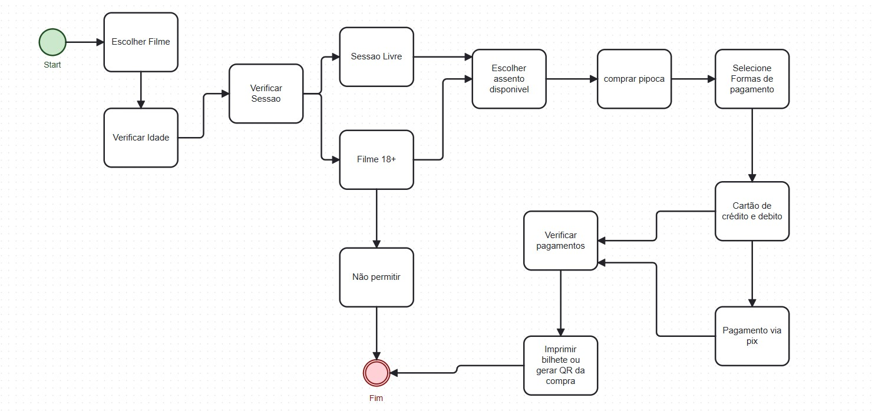

2.6 Casos de Uso

2.6.1 Índices de Casos de Uso

UC001 – Cadastrar Usuário do Sistema
UC002 – Realizar Login
UC003 – Gerenciar Sessões de Filmes
UC004 – Comprar Ingressos
UC005 – Selecionar Assentos
UC006 – Realizar Pagamento
UC007 – Vender Produtos do Balcão de Snacks
UC008 – Controlar Estoque de Produtos
UC009 – Validar Ingresso na Entrada
UC010 – Gerar Relatório de Vendas e Ocupação

2.6.2. Especificação dos Casos de Uso

UC001: Cadastrar Usuário do Sistema
Campo | Descrição
ID | UC001
Descrição | Permitir que um usuário autorizado cadastre novos usuários para acesso ao sistema, informando seus dados e perfil de acesso.
Ator Primário | Administrador do sistema
Pré-condição | O administrador deve estar autenticado no sistema e possuir permissão para cadastrar usuários.
Cenário Principal | - O administrador acessa a opção de cadastro de usuário.  - O sistema apresenta o formulário de cadastro.  - O administrador informa os dados solicitados e define o perfil de acesso.  - O sistema valida os dados e registra o novo usuário.  - O sistema confirma o cadastro realizado.
Pós-condição | O novo usuário fica cadastrado no sistema e poderá utilizar suas credenciais de acordo com as permissões do perfil definido.
Cenário Alternativo | 4a. Caso existam dados inválidos ou obrigatórios não preenchidos, o sistema informa os campos que precisam ser corrigidos e não conclui o cadastro.  4b. Caso o usuário já esteja cadastrado, o sistema informa a duplicidade e não permite um novo cadastro.

UC002: Realizar Login
Campo | Descrição
ID | UC002
Descrição | Permitir que usuários cadastrados acessem o sistema por meio de suas credenciais de autenticação.
Ator Primário | Usuário do sistema
Pré-condição | O usuário deve estar previamente cadastrado e possuir credenciais válidas.
Campo | Descrição
Cenário Principal | - O usuário acessa a tela de login.  - O usuário informa seu nome de usuário ou e-mail e senha.  - O usuário solicita o acesso.  - O sistema valida as credenciais informadas.  - O sistema concede acesso às funcionalidades permitidas ao perfil do usuário.
Pós-condição | O usuário é autenticado e acessa o sistema de acordo com suas permissões.
Cenário Alternativo | 4a. Caso as credenciais sejam inválidas, o sistema informa que os dados estão incorretos e solicita uma nova tentativa.  4b. Caso algum campo obrigatório não seja preenchido, o sistema solicita o preenchimento antes de realizar a autenticação.

UC003: Gerenciar Sessões de Filmes
Campo | Descrição
ID | UC003
Descrição | Permitir o cadastro, a alteração e a consulta das sessões de filmes, incluindo informações sobre filme, sala, data, horário e classificação etária.
Ator Primário | Gerente do cinema
Pré-condição | O gerente deve estar autenticado e possuir permissão para gerenciar sessões.
Cenário Principal | - O gerente acessa a opção de gerenciamento de sessões.  - O sistema apresenta as sessões cadastradas.  - O gerente seleciona a opção de cadastrar ou alterar uma sessão. 4. O gerente informa os dados do filme, sala, data, horário e classificação etária.  - O sistema verifica os dados informados e possíveis conflitos de horário.  - O sistema registra ou atualiza a sessão.
Pós-condição | A sessão é cadastrada ou atualizada e fica disponível para consulta e venda de ingressos.
Cenário Alternativo | 5a. Caso a sala já possua outra sessão em horário conflitante, o sistema informa o conflito e não permite o cadastro.
Campo | Descrição
 | 5b. Caso existam dados obrigatórios inválidos ou não preenchidos, o sistema solicita a correção.
• Regra relacionada: RN002 – Conflito de sessões.

UC004: Comprar ingresso
Campo | Descrição
ID | UC004
Descrição | Permitir a compra de ingressos para uma sessão de filme disponível, tanto presencialmente quanto online.
Ator Primário | Cliente
Pré-condição | Deve existir uma sessão disponível para venda de ingressos.
Cenário Principal | - O cliente seleciona o filme e a sessão desejada.  - O sistema apresenta os assentos disponíveis.  - O cliente seleciona o(s) ingresso(s) e os assentos.  - O sistema apresenta o resumo da compra e o valor total.  - O cliente seleciona a forma de pagamento.  - O sistema registra a compra e confirma a emissão do ingresso.
Pós-condição | O ingresso é registrado e o(s) assento(s) selecionado(s) ficam vinculados à compra e indisponíveis para nova venda na mesma sessão.
Cenário Alternativo | 3a. Caso o assento selecionado não esteja mais disponível, o sistema informa a indisponibilidade e solicita nova seleção.  5a. Caso o pagamento não seja aprovado, a compra não é concluída e os assentos permanecem disponíveis.
• Regra relacionada: RN001 – Unicidade do assento.

UC005: Selecionar Assentos
Campo | Descrição
ID | UC005
Descrição | Permitir que o cliente visualize e selecione os assentos disponíveis para uma determinada sessão.
Campo | Descrição
Ator Primário | Cliente
Pré-condição | O cliente deve ter selecionado uma sessão disponível para venda.
Cenário Principal | - O sistema apresenta o mapa de assentos da sala.  - O sistema identifica os assentos disponíveis e ocupados.  - O cliente seleciona o(s) assento(s) desejado(s).  - O sistema verifica a disponibilidade dos assentos selecionados. 5. O sistema confirma a seleção e encaminha o cliente para a compra.
Pós-condição | Os assentos selecionados ficam associados temporariamente ao processo de compra.
Cenário Alternativo | 4a. Caso um assento selecionado tenha sido ocupado por outro cliente, o sistema informa a indisponibilidade e solicita uma nova  seleção.  4b. Caso a quantidade de assentos selecionados não seja permitida, o sistema solicita a correção.
• Regra relacionada: RN001 – Unicidade de assento.

UC006: Realizar Pagamento
Campo | Descrição
ID | UC006
Descrição | Permitir o registro e processamento do pagamento referente à compra de ingressos ou produtos comercializados pelo cinema.
Ator Primário | Cliente
Pré-condição | Deve existir uma compra com valor definido e uma forma de pagamento disponível.
Cenário Principal | - O cliente visualiza o valor total da compra.  - O sistema apresenta as formas de pagamento disponíveis.  - O cliente seleciona uma forma de pagamento.  - O sistema processa ou registra o pagamento.  - O sistema confirma a aprovação do pagamento.  - O sistema finaliza a compra.
Pós-condição | O pagamento é registrado e a compra é confirmada.
Cenário Alternativo | 4a. Caso o pagamento seja recusado, o sistema informa a situação e permite a seleção de outra forma de pagamento.
Campo | Descrição
 | 4b. Caso ocorra erro durante o processamento, o sistema informa que a operação não foi concluída.

UC007: Vender Produtos do Balcão de Snacks
Campo | Descrição
ID | UC007
Descrição | Permitir o registro da venda de produtos alimentícios e bebidas comercializados no balcão de snacks, considerando a disponibilidade em estoque.
Ator Primário | Atendente do balcão de snacks
Pré-condição | O atendente deve estar autenticado e os produtos devem estar cadastrados no sistema.
Cenário Principal | - O atendente acessa a opção de venda de produtos.  - O atendente seleciona os produtos e informa as quantidades.  - O sistema verifica a disponibilidade dos produtos em estoque.  - O sistema calcula o valor total da venda.  - O atendente registra a forma de pagamento.  - O sistema confirma a venda e atualiza o estoque.
Pós-condição | A venda é registrada e as quantidades correspondentes são baixadas do estoque.
Cenário Alternativo | 3a. Caso a quantidade solicitada seja superior ao estoque disponível, o sistema informa a indisponibilidade e não permite a conclusão da venda.  5a. Caso o pagamento não seja aprovado, a venda não é concluída e o estoque não é alterado.
• Regra relacionada: RN003 – Disponibilidade de estoque.

UC008: Controlar Estoque de Produtos
Campo | Descrição
ID | UC008
Descrição | Permitir o controle das entradas, saídas e quantidades disponíveis dos produtos comercializados pelo cinema.
Ator Primário | Gerente do cinema
Campo | Descrição
Pré-condição | O usuário deve estar autenticado e possuir permissão para acessar o controle de estoque.
Cenário Principal | - O gerente acessa o módulo de estoque.  - O sistema apresenta os produtos cadastrados e suas quantidades disponíveis.  - O gerente registra uma entrada ou consulta uma movimentação de estoque.  - O sistema atualiza a quantidade disponível.  - O sistema apresenta a posição atualizada do estoque.
Pós-condição | As movimentações são registradas e o estoque permanece atualizado.
Cenário Alternativo | 3a. Caso os dados da movimentação sejam inválidos, o sistema solicita a correção.  4a. Caso a movimentação resulte em quantidade negativa, o sistema impede a operação e informa a inconsistência.
• Regra relacionada: RN003 – Disponibilidade de estoque.

UC009: Validar Ingresso na Entrada
Campo | Descrição
ID | UC009
Descrição | Permitir a validação do ingresso do cliente na entrada da sala, verificando se o ingresso é válido e corresponde à sessão selecionada.
Ator Primário | Funcionário responsável pela entrada
Pré-condição | O cliente deve possuir um ingresso registrado para uma sessão do cinema.
Cenário Principal | - O funcionário acessa a opção de validação de ingresso.  - O funcionário informa ou realiza a leitura dos dados do ingresso.  - O sistema consulta o ingresso registrado.  - O sistema verifica a validade do ingresso e sua correspondência com a sessão.  - O sistema confirma a validação e libera o acesso do cliente.
Pós-condição | O ingresso é validado e o acesso do cliente à sessão é autorizado.
Cenário Alternativo | 4a. Caso o ingresso não seja encontrado ou seja inválido, o sistema informa que o acesso não pode ser autorizado.
Campo | Descrição
 | 4b. Caso o ingresso já tenha sido utilizado, o sistema informa que ele não pode ser utilizado novamente.

UC010: Gerar Relatório de Vendas e Ocupação
Campo | Descrição
ID | UC010
Descrição | Permitir a geração de relatórios com informações sobre vendas de ingressos, produtos do balcão de snacks e ocupação das salas em determinado período.
Ator Primário | Gerente do cinema
Pré-condição | O gerente deve estar autenticado e possuir permissão para consultar relatórios.
Cenário Principal | - O gerente acessa a opção de relatórios.  - O sistema apresenta os tipos de relatórios disponíveis.  - O gerente seleciona o período e os filtros desejados.  - O sistema consulta os dados correspondentes.  - O sistema apresenta o relatório com as informações solicitadas.
Pós-condição | O relatório é gerado e disponibilizado para consulta pelo gerente.
Cenário Alternativo | 4a. Caso não existam dados para o período selecionado, o sistema informa que não foram encontrados registros correspondentes. 3a. Caso os filtros informados sejam inválidos, o sistema solicita a correção antes de gerar o relatório.

2.6.3 – Diagrama de Casos de Uso

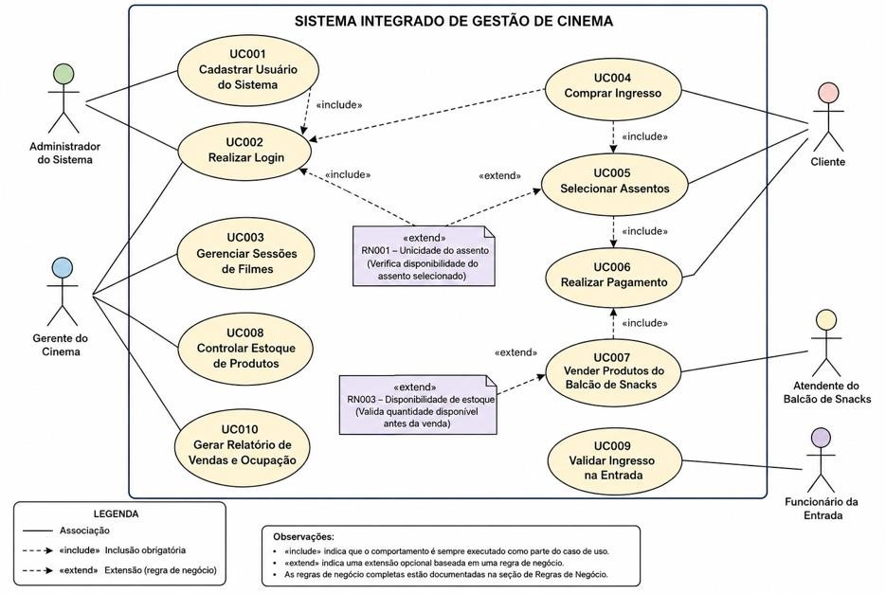
2.7 – Matriz de Rastreabilidade

ID  Requisito | Descrição (resumida) | Caso de Uso Associado | BPMN / Observação
RF001 | Cadastro, alteração e consulta de filmes | UC003 | BPMN Cadastro/Gerenciamento de  Filme (futuro)
RF002 | Cadastro e gerenciamento de salas | UC011 | BPMN Gerenciamento de Salas  (futuro)
RF003 | Criar sessões (filme + sala + horário + preço) | UC004 | BPMN Criar Sessão (futuro)

ID  Requisito | Descrição (resumida) | Caso de Uso Associado | BPMN / Observação
RF004 | Exibir planta de assentos e permitir seleção | UC006 | Atividade “Escolher assento disponível”
RF005 | Venda de ingressos presencial e online | UC005 | BPMN Venda de Ingressos
RF006 | Gerar e imprimir/enviar ingresso com QR Code | UC012 | BPMN Emissão de Ingresso / geração do QR Code
RF007 | Validar ingresso na entrada por QR Code | UC009 | BPMN Validação do Ingresso na Entrada (futuro)
RF008 | Cadastro e venda de produtos do snack bar | UC008 | Atividade de cadastro e compra de produtos
RF009 | Controle de estoque dos produtos do snack | UC013 | Atualização automática do estoque
RF010 | Suportar formas de pagamento (dinheiro, cartão, PIX) | UC007 | Atividades “Selecionar Forma de pagamento”, “Dinheiro”, “Cartão”, “PIX”
RF011 | Gerar relatórios de vendas e ocupação | UC010 | BPMN Geração de Relatórios
RF012 | Cancelamento e reembolso de ingressos | Futuro – UC a definir | Extensão futura
RF013 | Aplicação de cupons e promoções | Futuro – UC a definir | Extensão futura
RF014 | Cadastro de usuários do sistema com níveis de acesso | UC001 | Gerenciamento de usuários e permissões
RNF001 | Acessível via web e mobile | Todos os UCs aplicáveis | Característica de todo o sistema
RNF002 | Tempo de resposta inferior a 2 segundos | Todos os UCs aplicáveis | Desemprenho do sistema
RNF005 | Criptografia de dados sensíveis | Todos os UCs que manipulam dados  sensíveis | Proteção de dados em armazenamento e transmissão
RN01 | Meia-entrada somente mediante comprovação | UC005 e UC009 | Venda e validação da comprovação na entrada
ID  Requisito | Descrição (resumida) | Caso de Uso Associado | BPMN / Observação
RN02 | Bloquear venda para menores em filmes 18+ | UC005 | Verificação da classificação etária
RN03 | Assentos bloqueados por  10 minutos | UC006 | Timer automático para reserva temporária
RN04 | Reembolso somente até  2 horas antes da sessão | Futuro – UC a definir | Extensão futura relacionada ao cancelamento
RN05 | Combos do snack somente com ingresso | UC008 | Validação do vínculo entre combo e ingresso

3. Resultados e Discussões
Este trabalho apresenta a proposta de desenvolvimento de um sistema integrado para o gerenciamento de cinemas, com o objetivo de aprimorar e otimizar processos já existentes, relacionados à venda de ingressos, seleção de assentos, controle de estoque e geração de relatórios gerenciais. A solução busca promover maior integração entre as funcionalidades, reduzir possíveis erros operacionais, agilizar o acesso às informações e melhorar a experiência dos clientes. Entre os principais resultados esperados estão a otimização da venda online de ingressos, a seleção antecipada de assentos, o acompanhamento atualizado do estoque e a geração mais eficiente de informações gerenciais. Dessa forma, o sistema proposto busca complementar e aperfeiçoar os recursos já utilizados pelo cinema, contribuindo para maior eficiência operacional e qualidade no atendimento.

